АДМИНИСТРАЦИЯ ЛЕНИНГРАДСКОЙ ОБЛАСТИ
КОМИТЕТ ПО КУЛЬТУРЕ ЛЕНИНГРАДСКОЙ ОБЛАСТИ

ПРИКАЗ

«___»____________2020 г. №_______________
Санкт-Петербург

О включении выявленного объекта культурного наследия
«Памятное место, где находилась усадьба Крамского /парк/», XIX в., местонахождение объекта: Ленинградская область, Гатчинский район, пос. Сиверский, в единый государственный реестр объектов культурного наследия (памятников истории и культуры)
народов Российской Федерации в качестве объекта культурного наследия регионального значения «Памятное место, где в 1870-1880-е гг. находилась усадьба великого русского художника И.Н. Крамского», 1874-1881 гг., утверждении границ его территории и установлении предмета охраны

В соответствии со ст. 3.1, 5.1, 9.2, 18, 33, 56.4 Федерального закона от 25 июня 2002 года № 73-ФЗ «Об объектах культурного наследия (памятниках истории и культуры) народов Российской Федерации», ст. 4 областного закона Ленинградской области от 25 декабря 2015 года № 140-оз «О государственной охране, сохранении, использовании и популяризации объектов культурного наследия (памятников истории и культуры) народов Российской Федерации, расположенных на территории Ленинградской области», п. 2.2.2. Положения о комитете по культуре Ленинградской области, утвержденного постановлением Правительства Ленинградской области от 24 октября 2017 года № 431, на основании положительного заключения государственной историко-культурной экспертизы, выполненной экспертной организацией Обществом с ограниченной ответственностью «Темпл Групп» (аттестованный эксперт Н.А. Давыдова, приказ Министерства культуры Российской Федерации от 07 декабря 2016 года № 2678), об обоснованности включения выявленного объекта культурного наследия «Памятное место, где находилась усадьба Крамского /парк/», XIX в., расположенного по адресу: Ленинградская область, Гатчинский район, пос. Сиверский, в единый государственный реестр объектов культурного наследия (памятников истории и культуры) народов Российской Федерации (далее – Реестр),
п р и к а з ы в а ю:
- Включить выявленный объект культурного наследия «Памятное место, где находилась усадьба Крамского /парк/», XIX в., местонахождение объекта: Ленинградская область, Гатчинский район, пос. Сиверский, в Реестр в качестве объекта культурного наследия регионального значения, вид объекта – достопримечательное место, с наименованием «Памятное место, где в 1870-1880-е гг. находилась усадьба великого русского художника И.Н. Крамского», 1874-1881 гг., местонахождение объекта: Ленинградская область, Гатчинский муниципальный район, Сиверское городское поселение, п. Сиверский (далее – Достопримечательное место).
- Утвердить границы территории Достопримечательного места согласно приложению № 1 к настоящему приказу.
- Установить требования к осуществлению деятельности и градостроительным регламентам в границах территории Достопримечательного места согласно приложению № 2 к настоящему приказу.
- Установить предмет охраны Достопримечательного места согласно приложению № 3 к настоящему приказу.
- Исключить выявленный объект культурного наследия, указанный в п. 1 настоящего приказа, из Перечня выявленных объектов культурного наследия, расположенных на территории Ленинградской области, утвержденного приказом комитета по культуре Ленинградской области от 01 декабря 2015 года № 01-03/15-63.
- Отделу по осуществлению полномочий Ленинградской области в сфере объектов культурного наследия департамента государственной охраны, сохранения и использования объектов культурного наследия комитета по культуре Ленинградской области:
- обеспечить внесение сведений об объекте культурного наследия регионального значения, указанном в п. 1 настоящего приказа, в Реестр;
- направить письменное уведомление собственнику или иному законному владельцу выявленного объекта культурного наследия, указанного в п. 1 настоящего приказа, земельного участка в границах территории объекта культурного наследия регионального значения, указанного в п. 1 настоящего приказа;
- копию настоящего приказа направить в сроки, установленные действующим законодательством, в федеральный орган исполнительной власти, уполномоченный Правительством Российской Федерации на осуществление государственного кадастрового учета, государственной регистрации прав, ведение Единого государственного реестра недвижимости и предоставление сведений, содержащихся в Едином государственном реестре недвижимости, его территориальные органы.
- Отделу взаимодействия с муниципальными образованиями, информатизации и организационной работы комитета по культуре Ленинградской области обеспечить размещение настоящего приказа на сайте комитета по культуре Ленинградской области в информационно-телекоммуникационной сети «Интернет».
- Настоящий приказ вступает в силу со дня его официального опубликования.
- Контроль за исполнением настоящего приказа возложить на заместителя начальника департамента государственной охраны, сохранения и использования объектов культурного наследия комитета по культуре Ленинградской области.

Председатель комитета В.О. Цой

Приложение 1
к Приказу комитета по культуре
Ленинградской области
от «____» ____________ 2020 г.
№ _________________________

Границы территории объекта культурного наследия
«Памятное место, где в 1870-1880-е гг. находилась усадьба великого русского художника И.Н. Крамского», 1874-1881 гг., местонахождение: Ленинградская область, Гатчинский муниципальный район, Сиверское городское поселение, п. Сиверский
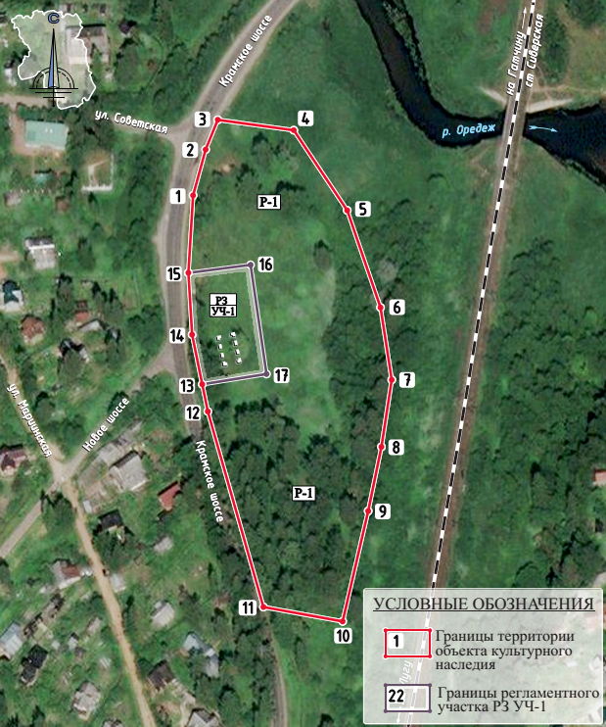

Координаты характерных поворотных точек границ территории
объекта культурного наследия «Памятное место, где в 1870-1880-е гг. находилась усадьба великого русского художника И.Н. Крамского»,
1874-1881 гг., местонахождение: Ленинградская область, Гатчинский муниципальный район, Сиверское городское поселение, п. Сиверский

Номер характерной (поворотной) точки | X | Y
1 | 370560,45 | 2199296,84
2 | 370583,16 | 2199302,30
3 | 370597,94 | 2199307,83
4 | 370594,06 | 2199345,34
5 | 370555,50 | 2199372,84
6 | 370508,35 | 2199390,72
7 | 370472,99 | 2199397,38
8 | 370439,93 | 2199393,35
9 | 370408,18 | 2199387,82
10 | 370353,59 | 2199376,99
11 | 370359,44 | 2199337,81
12 | 370454,58 | 2199307,46
13 | 370467,84 | 2199304,31
14 | 370492,06 | 2199298,54
15 | 370522,36 | 2199295,77
1 | 370560,45 | 2199296,84
Регламентный участок РЗ УЧ-1
13 | 370467,84 | 2199304,31
14 | 370492,06 | 2199298,54
15 | 370522,36 | 2199295,77
16 | 370527,26 | 2199326,19
17 | 370473,89 | 2199335,74
13 | 370467,84 | 2199304,31
Определение географических координат характерных точек границы территории объекта культурного наследия выполнено в местной системе координат МСК-47.

Приложение 2
к Приказу комитета по культуре
Ленинградской области
от «____» ____________ 2020 г.
№ _________________________

Требования к осуществлению деятельности и градостроительным регламентам в границах территории объекта культурного наследия «Памятное место, где в 1870-1880-е гг. находилась усадьба великого русского художника И.Н. Крамского»,
1874-1881 гг., местонахождение: Ленинградская область, Гатчинский муниципальный район, Сиверское городское поселение, п. Сиверский

- Общий режим использования земель и требования к градостроительным регламентам в границах территории объекта культурного наследия – достопримечательного места (Р-1):

- Допускается:

  - Проведение мероприятий, направленных на сохранение и регенерацию природного ландшафта и его компонентов: поляны, дорожки, аллеи, зеленые насаждения;
  - Рекультивация нарушенных земель, восстановление исторических характеристик ландшафта.
  - Проведение работ по благоустройству территории, уходу за зелеными насаждениями;
  - Проведение санитарных рубок ухода за древесно-кустарниковой растительностью;
  - Прокладка, ремонт и реконструкция подземных инженерных коммуникаций, необходимых для сохранения и функционирования объекта культурного наследия, с последующей рекультивацией и благоустройством нарушенных земель только закрытым способом;
  - Устройство туристско-экологических троп;
  - Использование территории в качестве зоны отдыха и природно-познавательного туризма;
  - Осуществление научно-исследовательской, рекреационной и туристическо- экскурсионной деятельности;
  - Проведение культурно-массовых мероприятий;
  - Установка информационных указателей, стендов с обозначением и описанием объекта природного и культурного наследия.

- Запрещается:

  - Проведение мероприятий по сохранению объектов культурного наследия, регенерации природных ландшафтов без проектов, согласованных государственными органами охраны объектов культурного наследия;
  - Изменение видов разрешенного использования земельных участков, за исключением изменения на разрешенное использование для отдыха (рекреации), культурного и природно-познавательного туризма;
  - Возведение объектов капитального строительства;
  - Прокладка инженерных коммуникаций наземным и надземным способом;
  - Прокладка инженерных сетей и дорог, не имеющих отношения к объекту культурного наследия;
  - Размещение объектов инженерной инфраструктуры (транспортные коммуникации, высоковольтные линии электропередач, газопроводы высокого давления, нефтепроводы);
  - Размещение временных зданий, строений и сооружений, за исключением временных сооружений на период проведения культурно-массовых мероприятий и соревнований;
  - Установка объектов рекламы;
  - Устройство автостоянок;
  - Динамическое воздействие на грунты, создающее разрушающие вибрационные нагрузки;
  - Нарушение почвенного покрова, изменение гидрологического режима, за исключением указанного в пункте 1.5;
  - Хозяйственная деятельность, связанная с загрязнением почв, грунтовых и подземных вод, поверхностных стоков;
  - Вырубка ценных старовозрастных деревьев ландшафтообразующей и средообразующей растительности, за исключением санитарных рубок.
  - Изменение ландшафта, в том числе: нарушение рельефа, засыпка поверхностных водотоков;
  - Проведение гидрологических мероприятий без исследований и проекта, подлежащего согласованию в государственных органах охраны объектов культурного наследия.
  - Хранение взрывчатых и огнеопасных материалов, а также материалов, имеющих вредные парогазообразные и иные выделения, загрязняющих территорию объекта культурного наследия;
  - Складирование бытового мусора и промышленных отходов в неустановленных местах и устройство стихийных свалок;
  - Разведение костров в неустановленных местах;

На всей территории объекта культурного наследия – достопримечательного места действует общий режим использования земель и требования к градостроительным регламентам, охраняются ценные элементы планировочной и ландшафтно-композиционной структуры: усадебного парка второй половины XIX века с ценными парковыми насаждениями (липы, березы, лиственницы, ели, сосны.

II. Требования к градостроительным регламентам в границах территории РЗ Участка-1: Зона в западной части территории усадьбы у Крамского шоссе с фрагментами фундаментов усадебной постройки и историческим въездом на территорию усадьбы. На участке частично сохранились посадки ценных пород деревьев.

- Разрешается:

  - Проведение мероприятий, направленных на сохранение и регенерацию природного ландшафта и его компонентов: поляны, дорожки, аллеи, зеленые насаждения;
  - Проведение мероприятий, направленных на сохранение и регенерацию историко- градостроительной среды: исторического въезда на территорию усадьбы;
  - Осуществление ограниченного строительства на месте размещения усадебной постройки, при условии сохранения особенностей достопримечательного места, являющихся основанием для включения его в единый государственный реестр объектов культурного наследия (памятников истории и культуры) народов Российской Федерации и подлежащих обязательному сохранению, без изменения габаритов и площади застройки, высотой – не более 6 м от существующей отметки поверхности земли до верхней отметки крыши, форма крыши – двускатная, угол ската 30º-40˚, допускается вальмовая или полувальмовая форма;
  - Использование для строительства и благоустройства территории традиционных материалов и близких им по фактуре и цвету современных;
  - Прокладка новых инженерных сетей, не нарушающих целостность объекта культурного наследия и не создающих угрозы его повреждения, разрушения или уничтожения только закрытым способом;
  - Использование территории под организацию рекреационных зон, прокладка прогулочных дорожек, размещение малых архитектурных форм (беседок, скамеек, урн, фонарей и т.п.) с высотными параметрами до 3 м;
  - Проведение санитарных рубок ухода за древесно-кустарниковой растительностью;
  - Осуществление научно-исследовательской и учебной деятельности, проведение культурно-массовых мероприятий;
  - Осуществление научно-исследовательской, рекреационной и туристско- экскурсионной деятельности;
  - Установка информационных указателей, стендов с обозначением и описанием объекта культурного наследия;

- Запрещается:

  - Возведение новых объектов капитального строительства, за исключением указанного в пунктах 3.3. - 3.4.;
  - Строительство малоэтажных блокированных домов (таунхаусов), многоквартирных домов;
  - Вырубка ценных старовозрастных деревьев, ландшафтообразующей и средообразующей растительности, за исключением санитарных рубок;
  - Изменение ландшафта, в том числе: нарушение рельефа, засыпка поверхностных водотоков;
  - Проведение гидрологических мероприятий без исследований и проекта, подлежащего согласованию в государственных органах охраны объектов культурного наследия;
  - Нарушение почвенного покрова, за исключением указанного в пункте 3.5.;
  - Размещение временных зданий, строений и сооружений, за исключением временных сооружений на период проведения культурно-массовых мероприятий и соревнований.

Приложение 3
к Приказу комитета по культуре
Ленинградской области
от «____» ___________ 2020 г.
№ ________________________

Предмет охраны
объекта культурного наследия
«Памятное место, где в 1870-1880-е гг. находилась усадьба великого русского художника И.Н. Крамского»,
1874-1881 гг., местонахождение: Ленинградская область, Гатчинский муниципальный район, Сиверское городское поселение, п. Сиверский

№  п.п. | Видовая принадлежность предмета охраны | Предмет охраны | Фотографии
1 | Объемно-пространственное и планировочное решение | Историческое местоположение территории (парк расположен на правом берегу р. Оредеж) ограниченной с севера поймой реки Оредеж, с запада – Крамским шоссе, с востока буферной зоной железной дороги, с юга – территорией свободной от застройки с древесно-кустарниковой растительностью;  Историческая объемно-пространственная композиция усадебного парка: сочетание открытых пространств (полян), полуоткрытых (участки парка с ландшафтными группами), закрытых пространств (массивы) с долиной реки Оредеж, фундаментом усадебной постройки, рядом (аллеей);  Историческая планировочная система (сохранилась фрагментарно) | 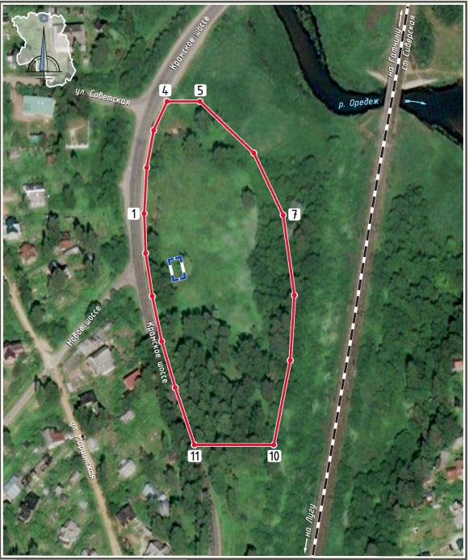  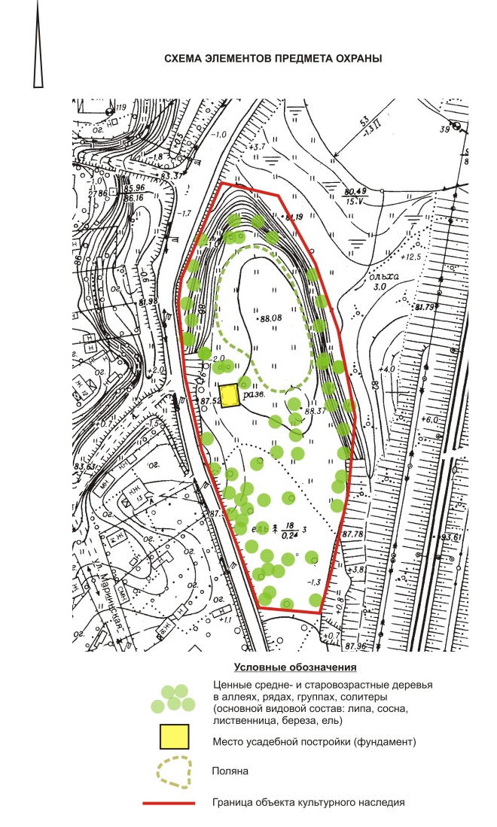
2. | Планировочная система | Обширная пейзажная поляна: местоположение (на пологой террасе в северной части территории усадьбы с выходом на край склона к пойме р. Оредеж) | 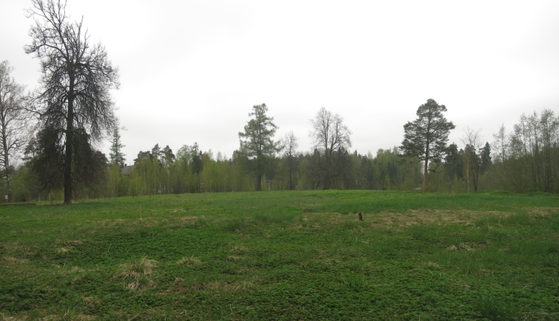
3. | Насаждения | Основной видовой состав: ценные древесные породы, в том числе:  липа мелколистная, лиственница сибирская, ель обыкновенная, сосна обыкновенная, береза повислая,  в том числе:  группы и фрагменты аллей из липы (в южной и западной частях парка)  солитерные посадки (липа, лиственница, вяз, сосна – на откосе долины р. Оредеж, на плато);  ряд из берез: в центральной части ближе к восточной границе, в направлении с севера на юг | 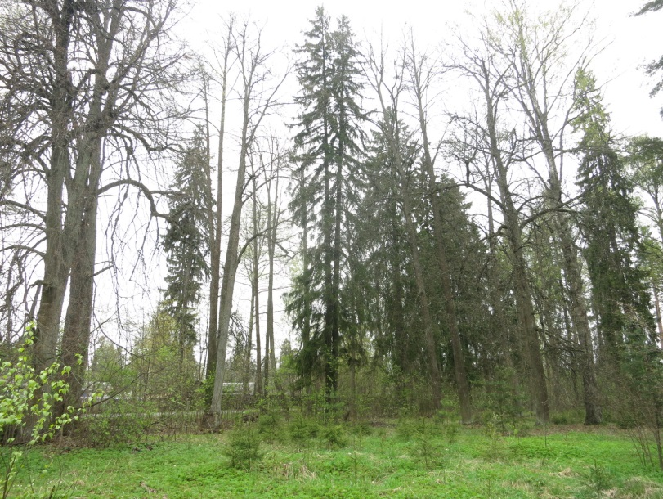  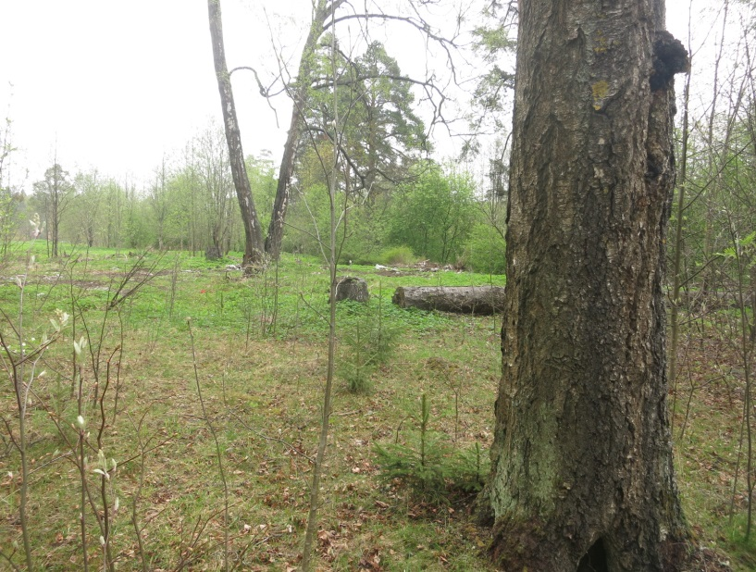
4. | Рельеф | Склон террасы к пойме р. Оредеж: местоположение (в северной части территории);  Укрепление склона (одерновка) | 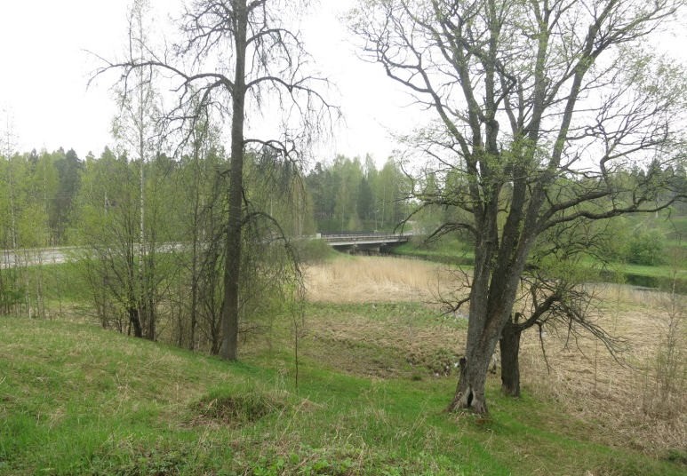
5. | Здания, строения | Фундамент усадебной постройки: местоположение (в западной части территории усадьбы, у Крамского шоссе) | 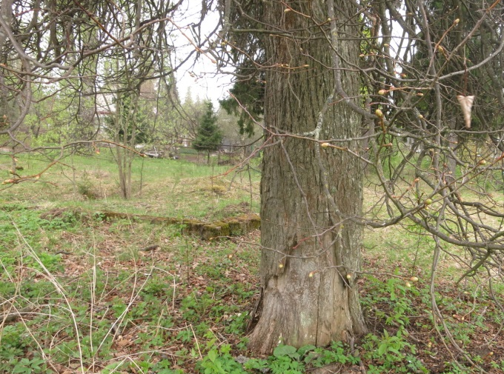

Предмет охраны может быть уточнен в процессе историко-культурных и реставрационных исследований.

Подготовлено:
Главный специалист отдела по осуществлению полномочий Ленинградской области в сфере объектов культурного наследия департамента государственной охраны, сохранения и использования объектов культурного наследия комитета по культуре Ленинградской области

_________________А.Е. Смирновой

Согласовано:
Заместитель председателя комитета по культуре Ленинградской области – начальник департамента государственной охраны, сохранения и использования объектов культурного наследия

__________________А.Н. Карлов

Заместитель начальника департамента государственной охраны, сохранения и использования объектов культурного наследия комитета по культуре Ленинградской области

__________________ Г.Е. Лазарева

Начальник отдела по осуществлению полномочий Ленинградской области в сфере объектов культурного наследия департамента государственной охраны, сохранения и использования объектов культурного наследия комитета по культуре Ленинградской области

___________________С.А. Волкова

___________________ сектора судебного и административного производства департамента государственной охраны, сохранения и использования объектов культурного наследия комитета по культуре Ленинградской области

___________________/________________/

Ознакомлен:
Заместитель начальника департамента государственной охраны, сохранения и использования объектов культурного наследия комитета по культуре Ленинградской области

__________________ Г.Е. Лазарева

Начальник отдела по осуществлению полномочий Ленинградской области в сфере объектов культурного наследия департамента государственной охраны, сохранения и использования объектов культурного наследия комитета по культуре Ленинградской области

__________________С.А. Волкова

Начальник отдела взаимодействия с муниципальными образованиями, информатизации и организационной работы комитета по культуре Ленинградской области

__________________Т.П. Павлова

Главный специалист отдела по осуществлению полномочий Ленинградской области в сфере объектов культурного наследия департамента государственной охраны, сохранения и использования объектов культурного наследия комитета по культуре Ленинградской области

_________________А.Е. Смирнова

